***Контрафактный алкоголь***

***это продукт, приготовленный на основе существующего бренда, но с нарушением всех технологий. Одно дело, когда алкогольный напиток поддельный и не имеет надлежащего уровня качества, а другое, когда он ядовит и токсичен, что приводит к потере здоровья или к летальному исходу.***

***В целях сохранения жизни и здоровья, преобретать алкогольную продукцию следует только в стационарных организациях торговли, имеющих лицензию.***

**На что обращать внимание,**

***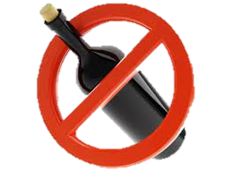*чтобыне купить подделку :**

***- Место покупки***

***- Цена***

***- Акцизная марка***

***- Внешний вид бутылки***

***- Информация на этикетке***

**Покупая под видом известных марок суррогаты алкогольной продукции, потребители подвергают риску свое здоровье и жизнь. Употребление суррогатной алкогольной продукции может привести к тяжелым последствиям и даже к летальным исходам.**

**Даже высокая цена алкоголя – не гарантия его качества.**